**ЛАБОРАТОРНА РОБОТА №6**

Розробка прототипу інтерфейсу користувача

**Виконав ст. гр. Кн-19-2 Селезньов О. О.**

**Мета роботи:** навчитися розробляти графічний інтерфейс користувача**.**

**Хід виконання роботи**

1. Розробити і реалізувати прототип інтерфейсу користувача для додатка.
2. Описати сценарій роботи інтерфейсу.

**Виконання завдання:**

Програмний інтерфейс був розроблений за допомогою елементів Windows forms c#.

1. **Головне вікно програми.**

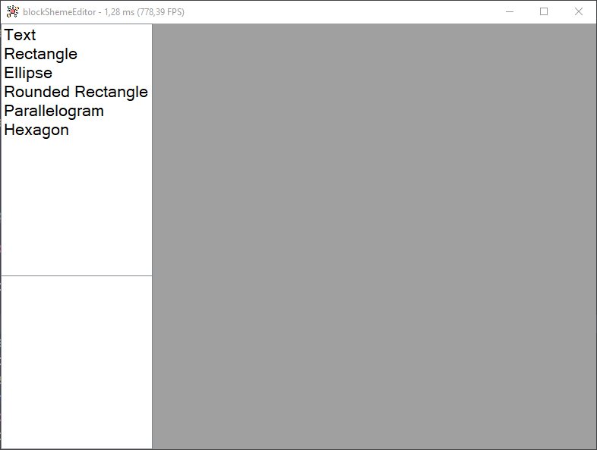

1. **Список елементів, які можна створити.**

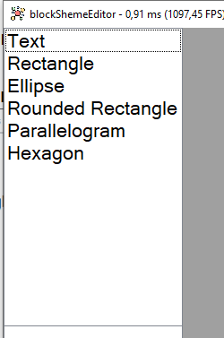

Список елементів створено за допомогою класу ListBox.

У цьому списку можна вибрати всі доступні елементи.

Такі як:

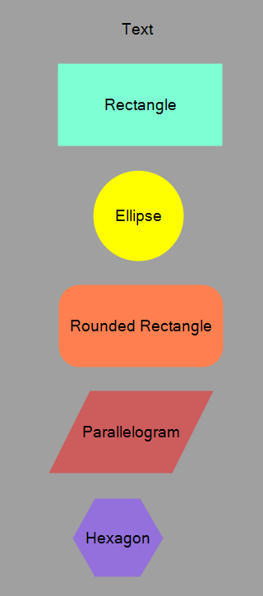

1. **Список наявних елементів.**

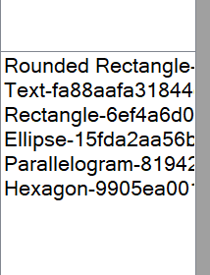

Список наявних елементів створено за допомогою класу ListBox.

У ньому можна побачити всі доступні елементи на полотні.

1. **Полотно.**

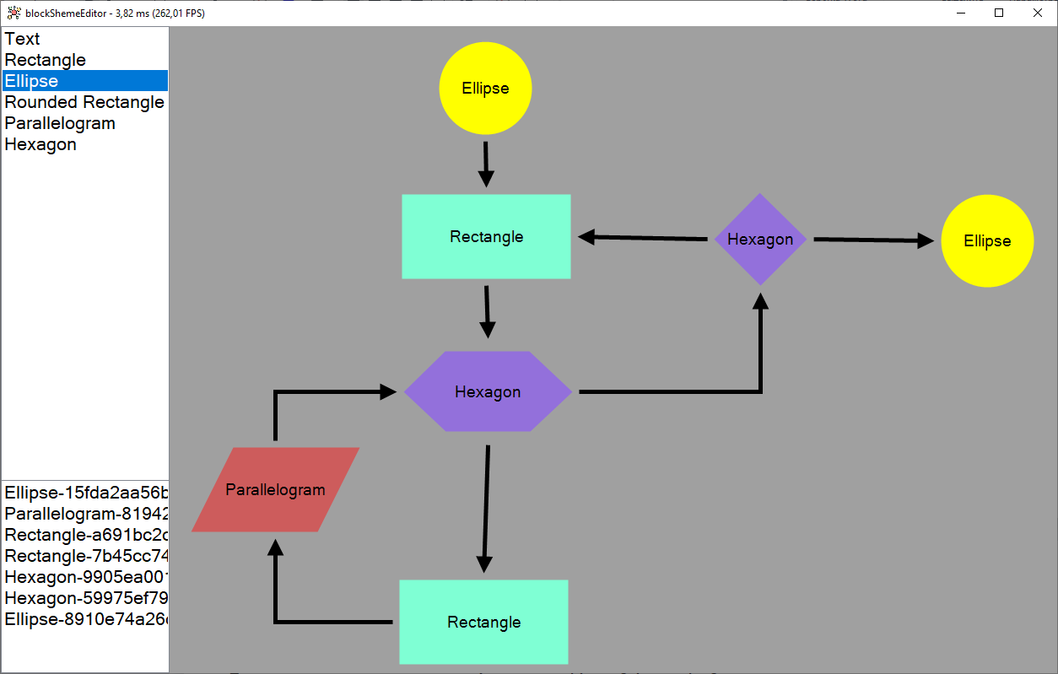

Полотно зроблено з використанням класу PictureBox.

На полотні можна додати елемент за допомогою списку зліва.

Можна також з'єднати два елементи.

Під час наведення мишки поруч із елементом можна побачити доступні для з'єднання точки.

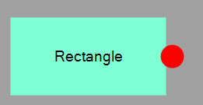

При натисканні на одну з доступних точок і протягнувши мишу до іншої точки елемента, можна їх з'єднати.

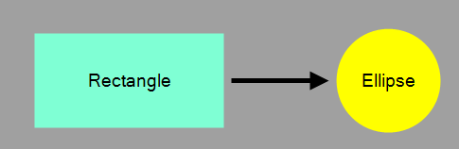

1. **Панель редагування елемента.**

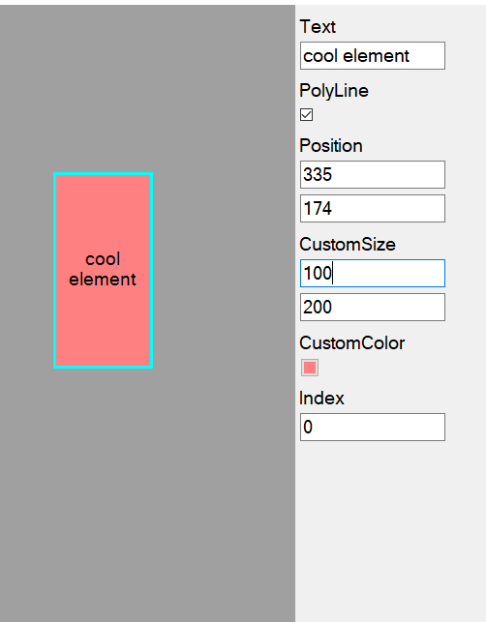

Панель редагування елемента зроблено за допомогою класу Panel.

Параметри на панелі створюються автоматично.

Існують параметри для всіх елементів, такі як:

Text – можна змінити текст на елементі.

Index – позиціонування елемента по осі z.

Position – змінює позицію елемента.

CustomSize – змінює розмір елемента.

CustomColor – змінює колір елемента.

Також існують параметри лише для деяких елементів:

Angle (використовується в Parallelogram та Rounded Rectangle) - Змінює кут нахилу / Закруглює елемент.

FontSize (використовується в Text) - Встановлює розмір тексту.

VerticesCount (використовується в Hexagon) - Змінює кількість вершин елемента.

1. **Контекстне меню.**

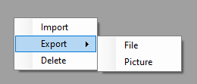

Контекстне меню використовує клас contextMenuStrip.

Контекстне меню викликається натисканням правою кнопкою мишки по елементу / вузла елемента / по порожньому місці.

При натисканні елемента можна буде видалити його.

При натисканні на вузол можна буде видалити зв'язок між елементами (якщо існує).

Після натискання на порожнє місце можна буде видалити всі елементи.

Також у контекстному меню можна експортувати поточну блок-схему у файл або зображення. І після цього можна імпортувати існуючий файл.

При відкритті програми з правами адміністратора в контекстному меню буде додано пункт "Delete RegEdit Items".

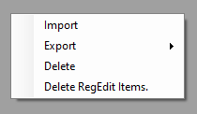

При натисканні на нього можна буде видалити в реєстрі функцію запуску програми з файлів з розширенням .block.

**Висновок:** навчився розробляти графічний інтерфейс користувача.